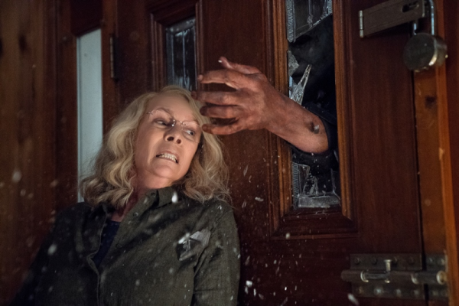
Halloween
(Halloween)
Premiéra: 18. 10. 2018

UIP - Universal, USA, 2018
Režie: David Gordon Green
Scénář: David Gordon Green, Danny McBride
Kamera: Michael Simmonds
Hudba: John Carpenter
Hrají: Jamie Lee Curtis, Judy Greer, Will Patton, Nick Castle

Jmenuje se Michael Myers, nosí bílou masku a v ruce nůž. Pokud ho potkáte na Halloween, bude to asi poslední den vašeho života. Slavná hororová série právě píše svou poslední kapitolu.
Před čtyřiceti lety dokázala Laurie Strode (Jamie Lee Curtis) jako jedna z mála přežít řádění maskovaného zabijáka Michaela Myerse. Útok, který se odehrál o halloweenské noci, v ní však zanechal hluboké jizvy na duši. Od noci, během které vyšinutý mladík ubodal její přátele, jen aby mohl připravit o život i ji, se důsledně připravuje na jeho návrat. Žije v ústraní, v domě plném důmyslných pastí, zoufale si nerozumí s dcerou (Judy Greer), která ji kvůli téhle posedlosti považuje za blázna, a velmi těžce si hledá i cestu k dospívající vnučce. To vše navzdory tomu, že Myers dožívá v jedné z nejpřísněji střežených psychiatrických léčeben a možnost jeho útěku je jen teoretická. Blíží se však Halloween a všechny Lauriiny obavy se rázem zhmotní po havárii vězeňského autobusu, který převážel nebezpečné psychiatrické pacienty do nového ústavu. Některým z nich se podařilo uprchnout. Michael Myers byl mezi nimi a o svou nezdravou fixaci na Laurii nepřišel.
„Když byste s ní chvíli strávili, jako první by vás napadlo, že je šíleně paranoidní,“ říká o své hrdince Jamie Lee Curtis. „Celý život byla tak posedlá eventualitou jeho návratu a přípravami na to, že k tomu dojde, že se ani nebránila, když jí kvůli tomu odebrali dceru. Na druhou stranu, jedině ona nebude zaskočená, až jí Myers zaklepe na dveře,“ dodává.

Přístupnost: mládeži do 15 let nepřístupný
Žánr: horor/thriller
Verze: anglicky s českými titulky
Stopáž: 106 min
Formát: 2D DCP, zvuk 5.1
Monopol do: 18. 10. 2021
Programování: Zuzana Černá, GSM: 602 836 993, cerna@cinemart.cz
Filmy si rezervujte přes objednávkový systém: http://objednavky.cinemart.cz
Uživatel + heslo je stejné jako pro přihlášení do www.disfilm.cz

